|  |
| --- |
| МИНИСТЕРСТВО НАУКИ И ВЫСШЕГО ОБРАЗОВАНИЯ РОССИЙСКОЙ ФЕДЕРАЦИИ  федеральное государственное АВТОНОМНОЕ образовательное учреждение высшего образования  «Национальный исследовательский ядерный университет «МИФИ» |
| **Димитровградский инженерно-технологический институт –**  филиал федерального государственного автономного образовательного учреждения высшего образования «Национальный исследовательский ядерный университет «МИФИ»  **(ДИТИ НИЯУ МИФИ)** |

**Специальность 09.02.07 Информационные системы и программирование**

**ОТЧЕТ**

**по учебной практике (по профилю специальности)**

**по теме: «Арифметические вычисления с помощью TextBox,**

**событие TextChanged элемента управления TextBox»**

|  |  |
| --- | --- |
| **Наименование практики** | УП.01.01 Учебная практика |
| **Профессиональный модуль:** | ПМ.01 Разработка модулей программного обеспечения для компьютерных систем |
| **студента** | Волкова Алексея Викторовича |
| **группы** | 331 |
| **Место проведения практики:** | Лаборатория Программного обеспечения компьютерных сетей, программирования и баз данных |
| **Дата прохождения практики** | «24» ноября 2022г. по «21» декабря 2022г. |
| **Руководитель практики** | Надеждина Алёна Валерьевна |
|  |  |
| **Оценка** |  |
| **Подпись**  **преподавателя** | __________________/А.В. Надеждина/ |
| **Дата проверки** |  |

Димитровград 2022

**ДЕНЬ 2**

Прохождение учебной практики способствует формированию следующих:

**- общих компетенций:**

ОК 01. Выбирать способы решения задач профессиональной деятельности, применительно к различным контекстам.

ОК 02. Осуществлять поиск, анализ и интерпретацию информации, необходимой длявыполнения задач профессиональной деятельности.

ОК 04. Работать в коллективе и команде, эффективно взаимодействовать с коллегами, руководством, клиентами.

ОК 09. Использовать информационные технологии в профессиональной деятельности.

ОК 09. Использовать информационные технологии в профессиональной деятельности.

**- профессиональных компетенций, соответствующих основным видам профессиональной деятельности:**

ПК 1.1. Формировать алгоритмы разработки программных модулей в соответствии с техническим заданием.

ПК 1.2. Разрабатывать программные модули в соответствии с техническим заданием.

ПК 1.3. Выполнять отладку программных модулей с использованием специализированных программных средств.

ПК 1.4. Выполнять тестирование программных модулей.

ПК 1.5. Осуществлять рефакторинг и оптимизацию программного кода.

**- воспитательных компетенций:**

В17. Формирование чувства личной ответственности за научно-технологическое развитие России, за результаты исследований и их последствия

В18. Формирование ответственности за профессиональный выбор, профессиональное развитие и профессиональные решения

В19. Формирование научного мировоззрения, культуры поиска нестандартных научно-технических решений, критического отношения к исследованиям лженаучного толка

В20. Формирование навыков коммуникации, командной работы и лидерства

В21. Формирование способности и стремления следовать в профессии нормам поведения, обеспечивающим нравственный характер трудовой деятельности и неслужебного поведения

В22. Формирование профессиональной ответственности в области разработки модулей программного обеспечения для компьютерных систем, осуществления интеграции программных модулей, разработки, администрирования и защиты баз данных, сопровождения и обслуживания программного обеспечения компьютерных систем

В23. Формирование творческого мышления и стремления к постоянному самосовершенствованию

В24. Формирование профессионально значимых установок: не производить, не копировать и не использовать программные и технические средства, не приобретённые на законных основаниях; не нарушать признанные нормы авторского права; не нарушать тайны передачи сообщений, непрактиковать вскрытие информационных систем и сетей передачи данных; соблюдать конфиденциальность доверенной информации

**ИНСТРУКЦИОННАЯ КАРТА №2**

**ТЕМА: «Арифметические вычисления с помощью TextBox,**

**событие TextChanged элемента управления TextBox»**

**Задание 1**

**Постановка задачи:**

Пример 1. Разработайте приложение, которое вычисляет сумму трех любых чисел при нажатии на кнопку.

**Выполнение:**

Я создал проект frmSumma в CLR → Приложение Windows Forms, показано на рисунке 2.1.

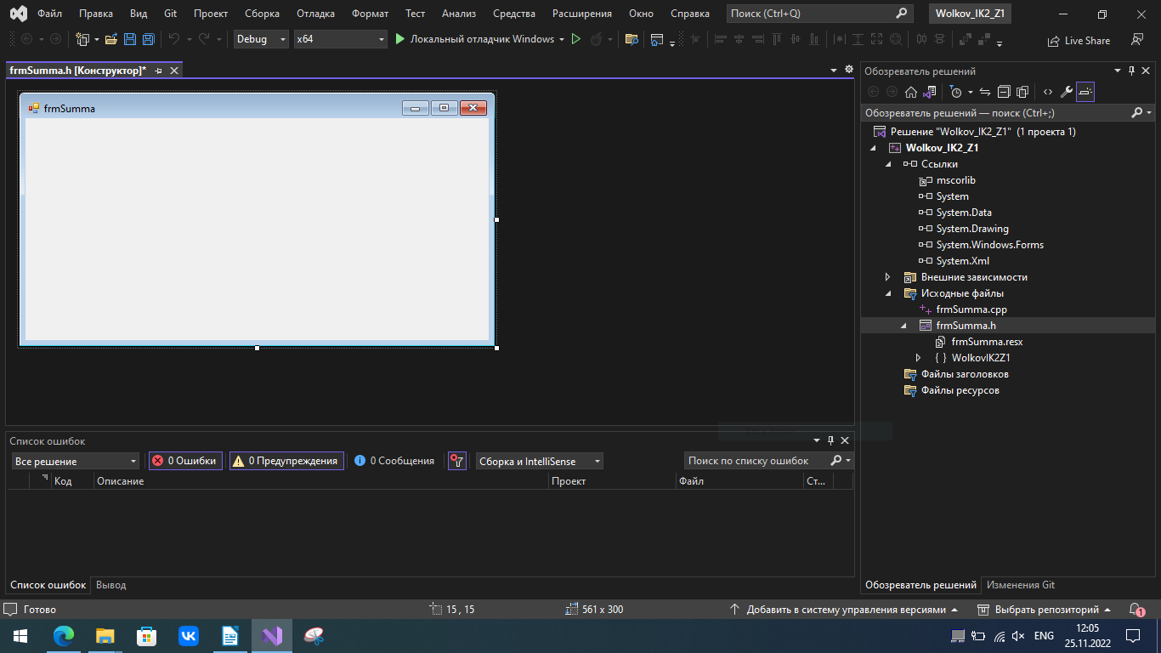Рисунок 2.1 – Созданный проект

На форму накидал элементы (2 button, 4 textbox), показано на рисунке 2.2.

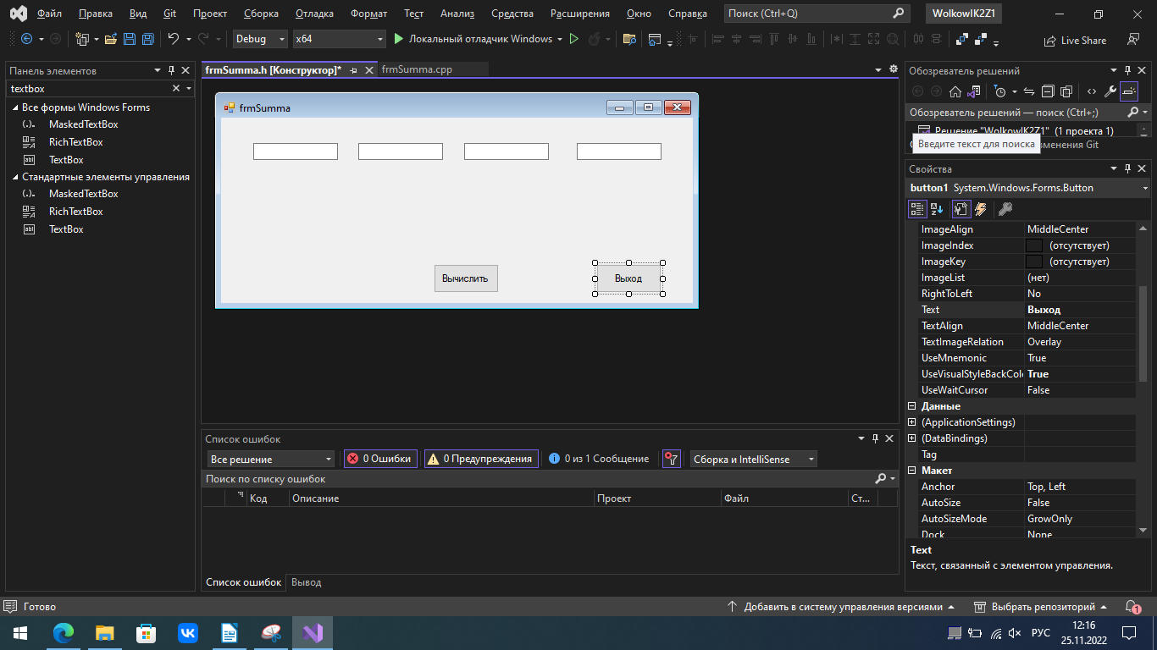Рисунок 2.2 — Название рисунка

Написал код выхода из программы, показано на рисунке 2.3.

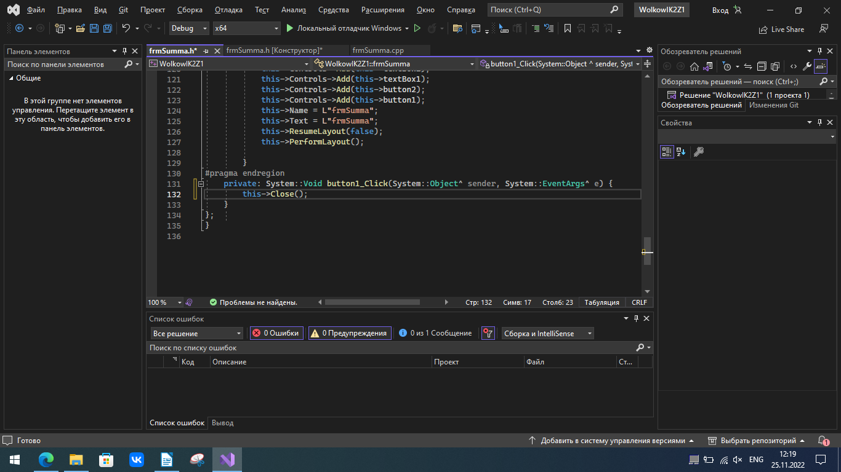Рисунок 2.3 — Код выхода из программы

Для кнопки Вычислить подписал событие OnClick, смотреть на рисунке 2.4.

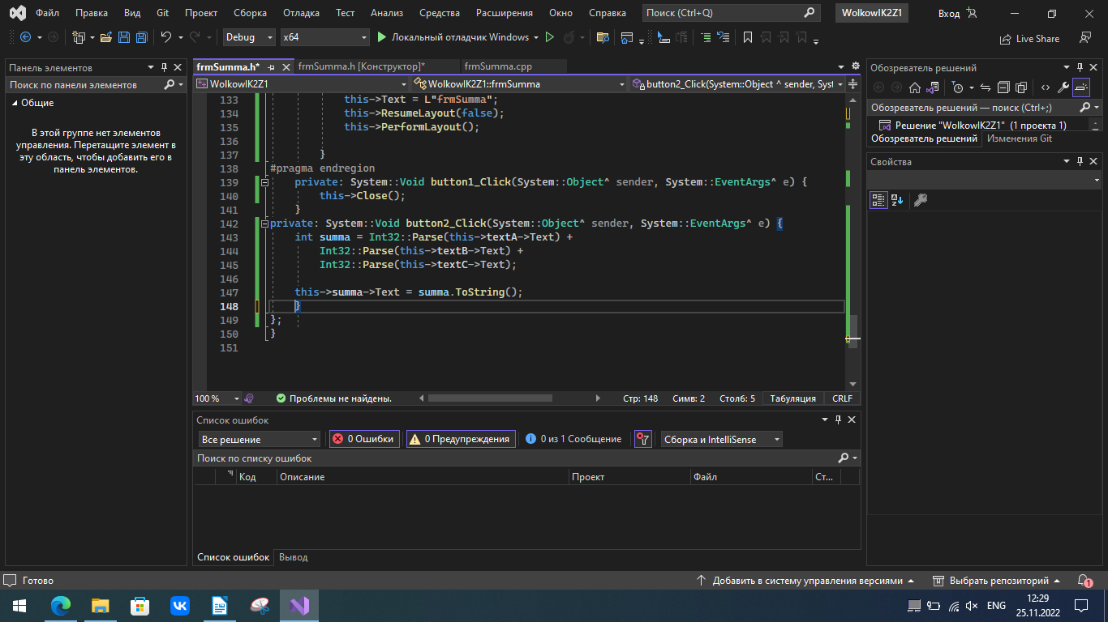Рисунок 2.4 - Код подписки события

Запустил приложение, вывод и работа на рисунке 2.5.

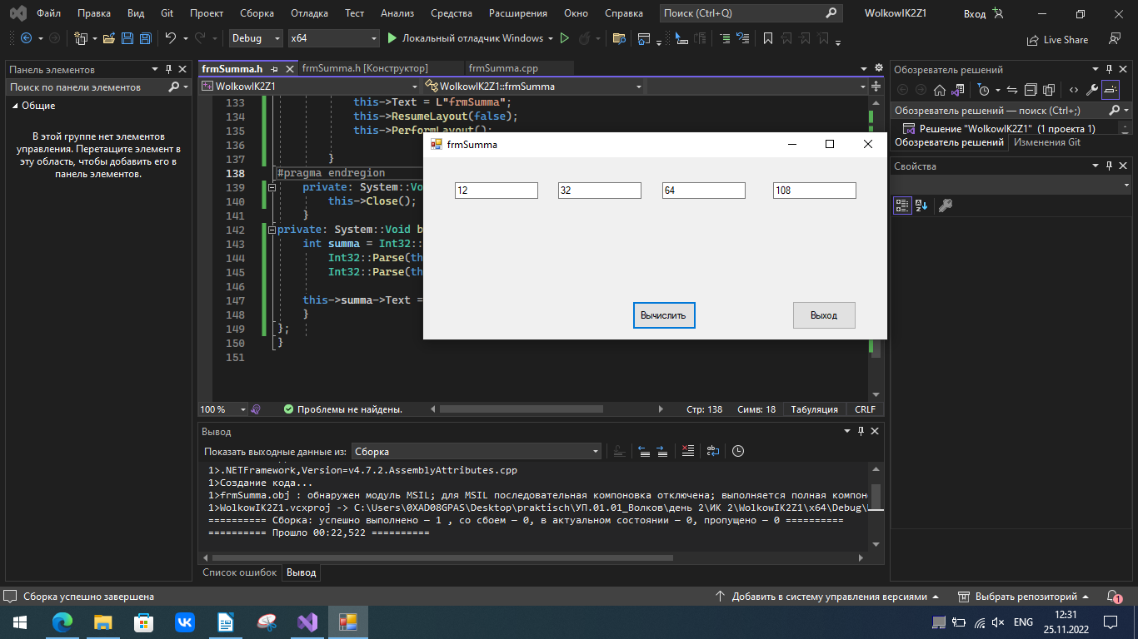Рисунок 2.5 — Работа приложения

**Задания для самостоятельного выполнения**

**Постановка задачи:**

Измените приложение так, чтобы оно вычисляло сумму квадратов трех чисел. (создать дополнительно ниже Textbox, и подписать)

**Выполнение:**

Добавил дополнительные поля, переименовал заголовок формы, подписал поля, всё показано на рисунке 2.6.

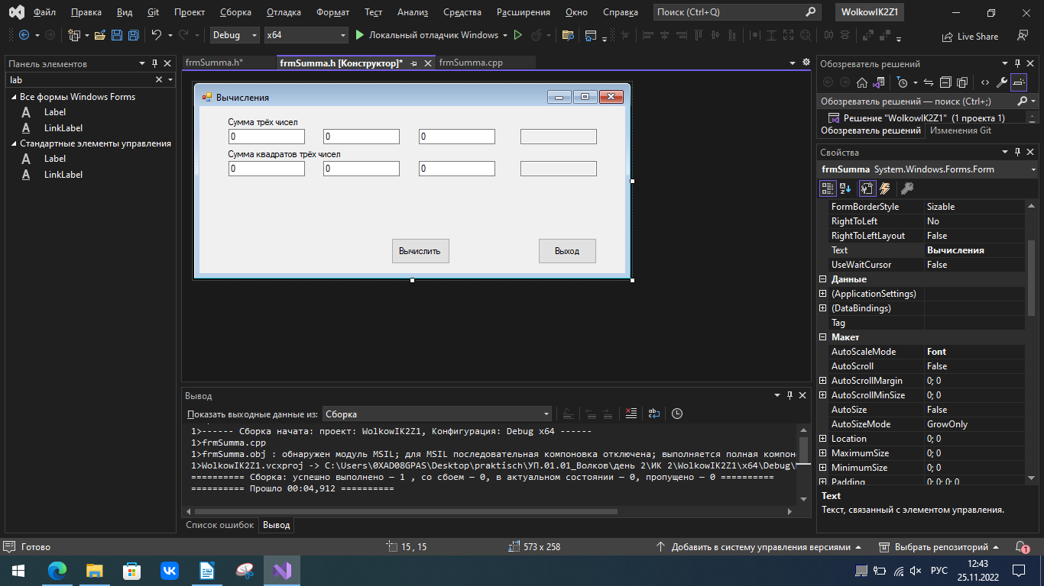Рисунок 2.6 - Форма программы

Дописал код при нажатии на кнопку Вычислить, рисунок 2.7.

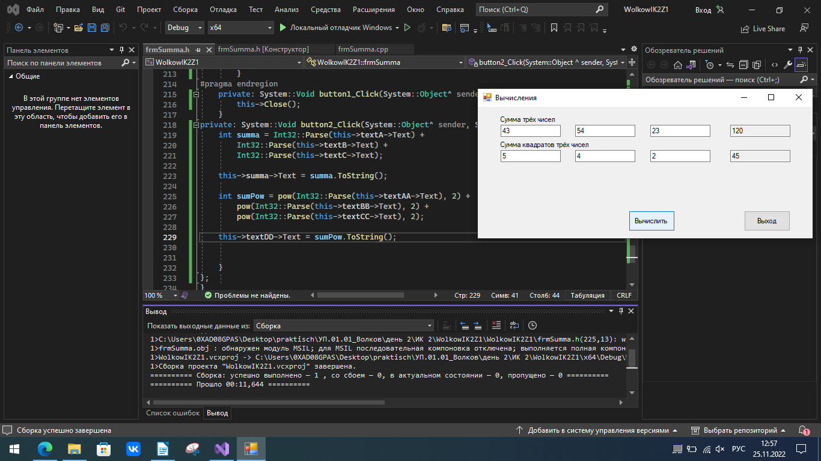Рисунок 2.7 — Форма приложения

Модифицировал форму, добавил новые поля, представлено на рисунке 2.8.

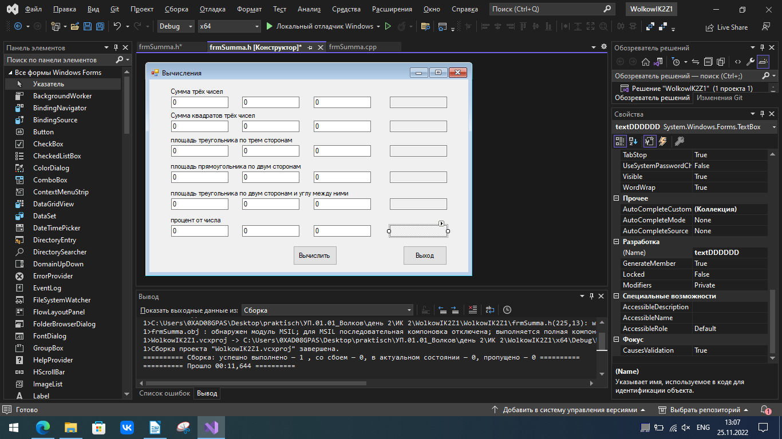Рисунок 2.8 — Форма приложения

Добавил дополнительный код который вычисляет все введённые значения, рисунок 2.9.

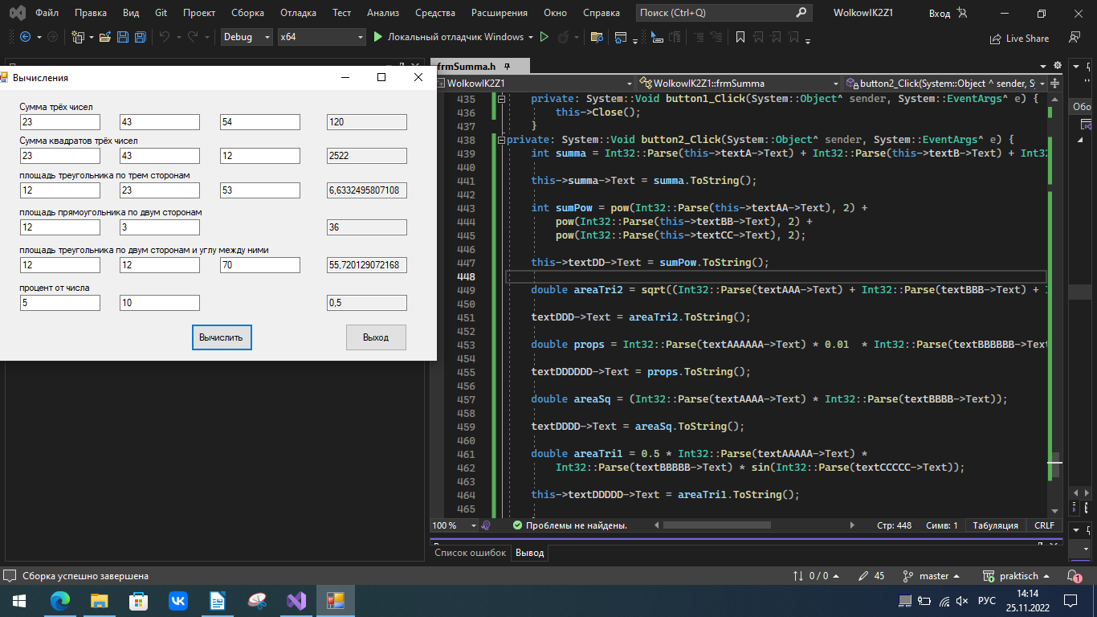Рисунок 2.9 — Код и рабочее приложение

**Вопросы для самоконтроля:**

1. Какова основная функция элемента управления TextBox?

Предназначен для хранения текста.

2. Какая функция C++ округляет числовые значения?

Функция round(), ceil(), floor(), trunc() в библиотеке cmath.

**Задание 2**

**Постановка задачи:**

Разработайте приложение, вычисляющее квадратный корень введенного числа. При виде отрицательного аргумента должно выводиться сообщение «Действительных корней нет».

**Выполнение:**

Создал проект WolkowIK2Z2, добавил форму MainForm и добавил в них элементы управления, рисунок 2.10.

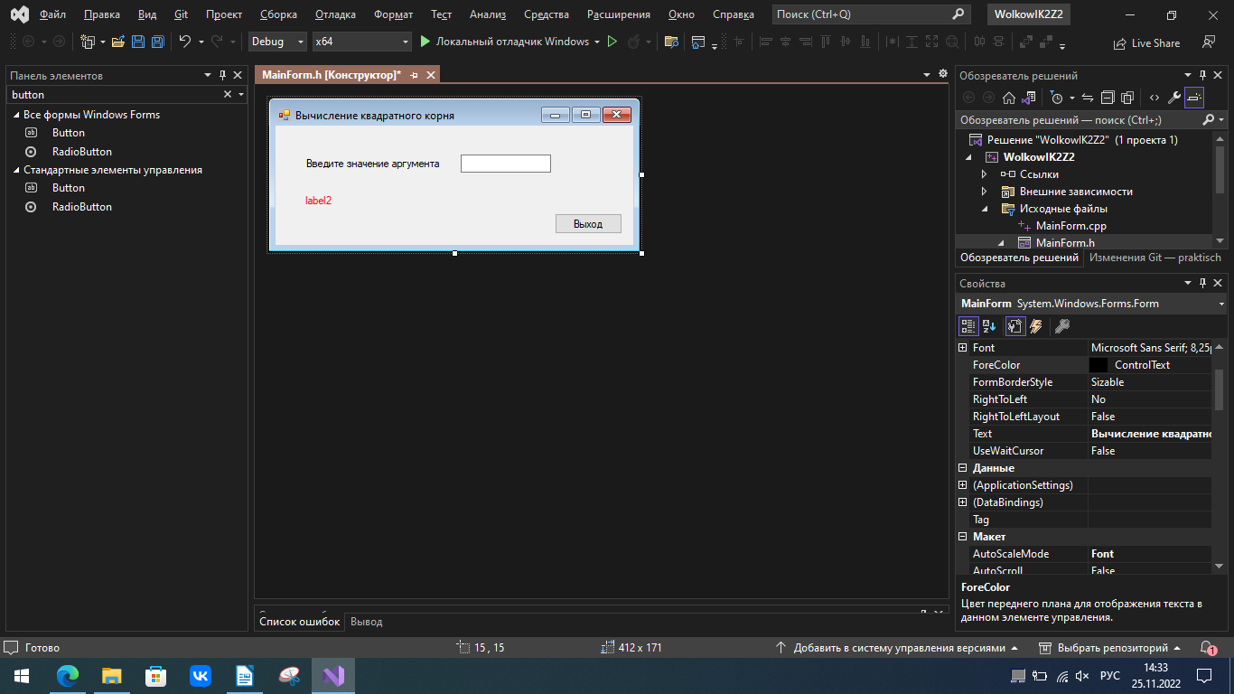Рисунок 2.10 — Макет формы

Написал код обработки при нажатии на кнопку и на ввод чисел, добавил валидацию поля на целочисленные значения.

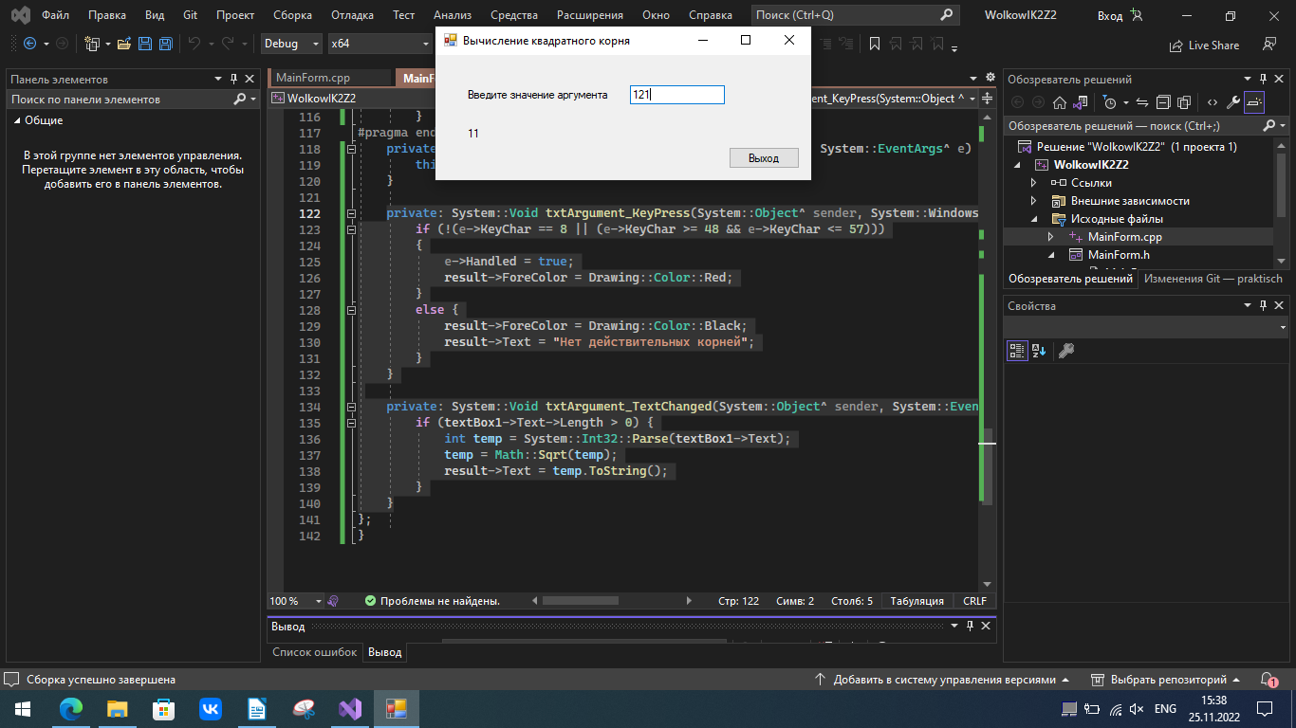Рисунок 2.11 - Код программы

**Задания для самостоятельного выполнения:**

Используя описанный пример visual c++, разработать приложение, которое вычисляет

значение следующего выражения:

y=sinA+cosB.

**Выполнение**

Сделал разметку программы, рисунок 2.12.

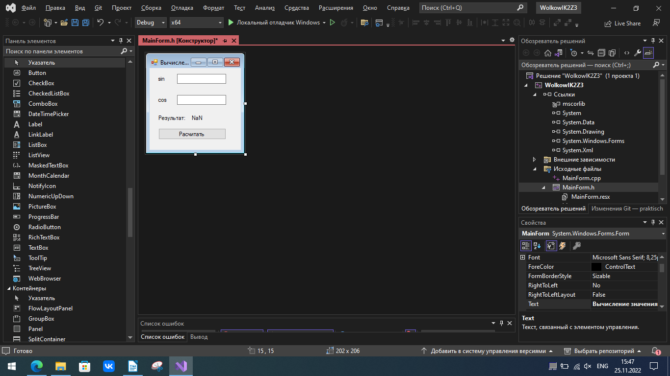Рисунок 2.12 - Макет программы

Написал код логико который представлен на рисунке 2.13.

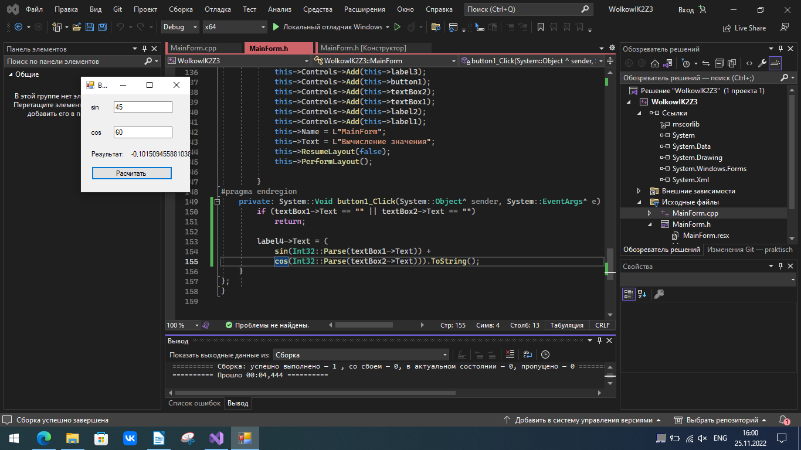Рисунок 2.13 — Код программы

**Вопросы самопроверки :**

1. Элемент управления TextBox предназначен для хранения текста (одной или не-скольких строк).

2. Функции округления с++. Самые распространенные – это функции round(), ceil(), floor() и trunc(). Если первая выполняет математически правильное округле-ние, то есть к ближайшему целому, а 0,5 к более дальнему от 0, то ceil() округляет в сторону большего, а floor() - в сторону меньшего. Последняя функция trunc() скорее не округление, а простое отбрасывание дробной части.

3. Функция atoi преобразует строку string в целое значение типа int.

4. Для организации вычислений в зависимости от какого-либо условия в С++ преду-смотрен условный оператор if.

5. Getline - извлекает строки из входного потока, последовательно по одной строке.

Stod - преобразует последовательность символов в double.

Stof - преобразует последовательность символов в число с плавающей запятой.

Stold - преобразует последовательность символов в long double.

Stoul- преобразует последовательность символов в длинное целое без знака.

to_wstring - преобразует значение в расширенную строку.

6. sqrtf () задаются числами с плавающей точкой (тип float, точность не менее шести значащих десятичных цифр to string()преобразует число в строку.

**Блок схема алгоритма работы программы:**

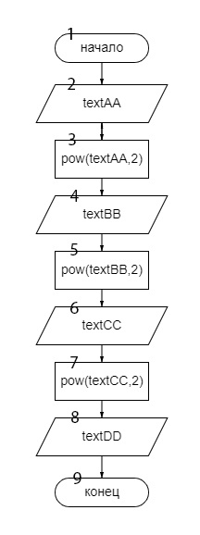Рисунок 2.14 — Блок схема самостоятельной работы задание 1

**Рефлексия:**

За эту ИК я научился проверять вводимые символы, устанавливать пакеты Visual Studio.